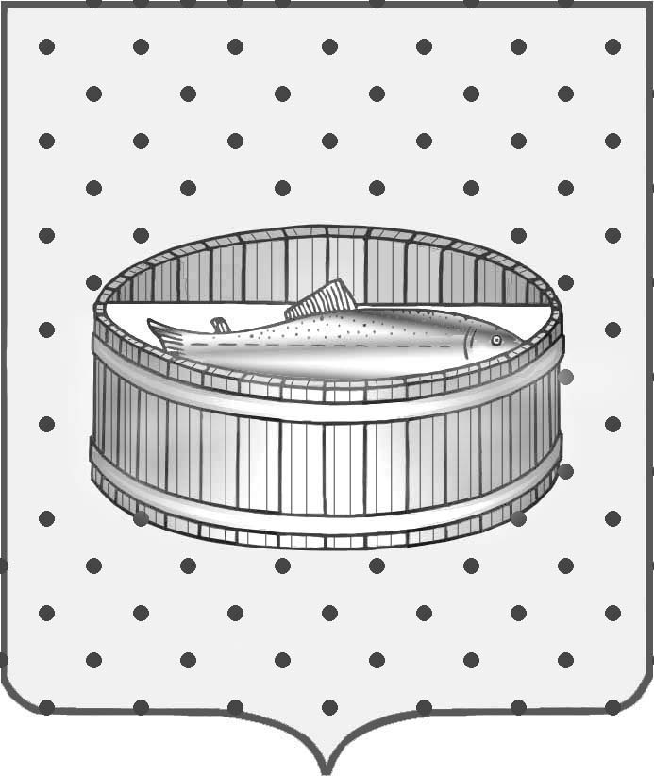

Ленинградская область
Лужский муниципальный район
Совет депутатов Лужского городского поселения
третьего созыва

РЕШЕНИЕ

23 мая 2017 года № 162

Об утверждении перечня недвижимого муниципального имущества, передаваемого из собственности муниципального образования Лужское городское поселение Лужского муниципального района Ленинградской области в собственность муниципального образования Лужский муниципальный район Ленинградской области

В целях обеспечения осуществления полномочий администрацией муниципального образования Лужский муниципальный район Ленинградской области по решению вопросов местного значения, в соответствии с пунктом 2 ст. 34 Федерального закона от 06.10.2003 года № 131-ФЗ «Об общих принципах организации местного самоуправления в Российской Федерации» (с изменениями), Федеральным законом от 31.12.2005 года № 199-ФЗ «О внесении изменений в отдельные законодательные акты Российской Федерации в связи с совершенствованием разграничений полномочий», Совет депутатов Лужского городского поселения РЕШИЛ:

1. Утвердить перечень недвижимого имущества, передаваемого из собственности муниципального образования Лужское городское поселение Лужского муниципального района Ленинградской области в собственность муниципального образования Лужский муниципальный район Ленинградской области согласно приложению.

2. Поручить главе муниципального образования Лужское городское поселение Степанову В.Н. заключить договор передачи в собственность объектов, указанных в п. 1 настоящего решения.

3. Контроль за исполнением решения возложить на постоянную депутатскую комиссию по вопросам муниципального имущества, земельным отношениям, строительству, архитектуры, вопросам ЖКХ, благоустройства, энергетики и охране окружающей среды.

Глава Лужского городского поселения,
исполняющий полномочия председателя
Совета депутатов В.Н. Степанов

Разослано: КУМИ – 2 экз., адм. ЛМР, прокуратура.

Приложение
к решению Совета депутатов
Лужского городского поселения
от 23.05.2017 г. № 162

ПЕРЕЧЕНЬ
недвижимого муниципального имущества на 01.05.2017 года, передаваемого в безвозмездное пользование
муниципальному образованию Лужский муниципальный район Ленинградской области

№ п/п | Полное наименование органа, осуществляющего учет казны муниципального образования | Наименование объекта | Адрес объекта недвижимости | Общая площадь  кв. м/ этажность | Кадастровый  номер | Памятник архитектуры | Дата принятия  к учету | Балансовая  стоимость,  (тыс. руб.) | Остаточная  стоимость,  (тыс. руб.)
1 | 2 | 3 | 4 | 5 | 6 | 7 | 8 | 9 | 10
1 | Муниципальное образование Лужское городское поселение Лужского муниципального района Ленинградской области | Административное здание | Ленинградская область,  г. Луга, пр. Кирова, д. 69 | 1054,5/2 | 47:29:0000000:29964 | Да | 09.07.2007 | 1192,7 | 0,00

